**Arduino ile Step Motor Kontrolü**

Gerekli malzemeler:

* [Arduino UNO](https://www.robotistan.com/arduino-uno-r3-klon-usb-kablo-hediyeli-usb-chip-ch340)
* [28BYJ-48 redüktörlü step motor ve sürücü kartı](http://www.robotistan.com/28-byj-48-reduktorlu-step-motor-ve-uln2003a-step-motor-surucu-karti)
* [Bir ucu erkek bir ucu dişi jumper kablo](http://www.bmrobotics.com/40-pin-ayrilabilen-erkek-erkek-m-m-jumper-kablo-200-mm)
* [9V DC adaptör veya 9V pil](http://www.robotistan.com/9v-1200ma-adaptor)

Step motorlar, hassas hareket gerektiren uygulamalarda kullanılan motorlardır. Fonksiyon olarak DC motorlar ile servo motorların her ikisinin de karakterini gösterir: istenildiğinde belirli bir konuma adım adım ilerleyebilir veya sürekli olarak istenilen yönde döndürülebilir. Normal yazıcılar ve 3B yazıcıların vazgeçilmez parçalarındandırlar.

Step motorlar, bipolar ve unipolar olmak üzere iki çeşittir: bipolar step motorlar 4 kablolu, unipolar step motorlar ise 4,5,6 ya da 8 kablolu olabilirler.

[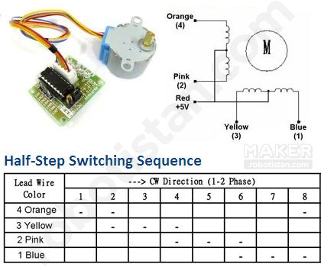](https://maker.robotistan.com/wp-content/uploads/2015/09/28BYJ.jpg?x72191)

Bizim bu uygulamamızda kullanacağımız step motor genellikle sürücü kartıyla birlikte satılmaktadır. Bu sayede breadboard’a ihtiyaç duymadan kolaylıkla bağlantı yapmamız mümkündür.

[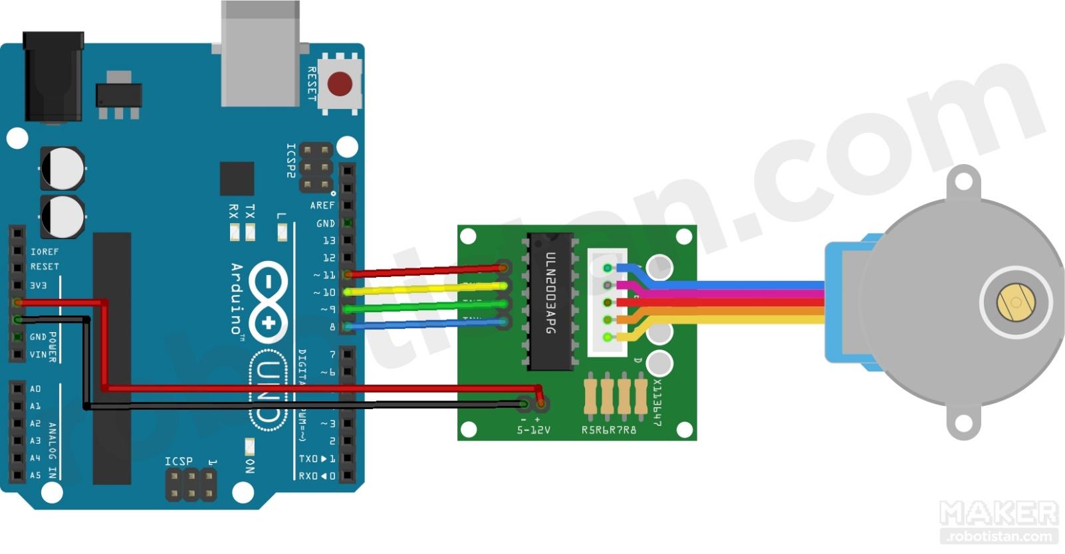](https://maker.robotistan.com/wp-content/uploads/2015/09/STEPPER.jpg?x72191)

Bu uygulamamız için hâlihazırda bulunan bir kütüphane mevcuttur. Bu kütüphaneyi indirmek için şu linki tıklıyoruz: <https://github.com/tardate/X113647Stepper/archive/master.zip>

İndirme işlemi tamamlandığında, zip dosyasını açıyor ve **X113647Stepper-master** isimli klasörü **C:\Program Files (x86)\Arduino\libraries** klasörünün altına kopyalıyoruz. (Eğer bilgisayarınızda 32-bit Windows yüklü ise **C:\Program Files\Arduino\libraries**klasörünü kullanın.)

Arduino programımızı açıp **Dosya > Örnekler > X113647Stepper-master > FullSweep**adımlarını takip ediyoruz ve bu kodu kartımıza yüklüyoruz. Kodumuz, step motorumuzu önce tam tur bir yönde döndürecek, daha sonra zıt yönde tekrardan tam tur döndürecektir. Koddaki **myStepper.setSpeed()** fonksiyonunun değerini değiştirerek motorun dönme hızını ayarlayabiliriz.